НИЙСЛЭЛИЙН ЕРӨНХИЙ БОЛОВСРОЛЫН ЛАБОРАТОРИ 23 ДУГААР СУРГУУЛИЙН БИЕИЙН ТАМИРЫН БАГШ Б.БАТПҮРЭВИЙН 2019- 2020 ОНЫ ХИЧЭЭЛИЙН I ХАГАС ЖИЛИЙН АЖЛЫН ТАЙЛАН
1. ТӨЛӨВШИЛ:
- Оролцоо:

3а, 3Д, 4а, 4В, 6В, 6Г, 6Д, 6Ё, 7Д, 7Е, АНГИУД
* Зөв мэндэлж сурах
* Шинэ стандартын сурах бичгийг зааврын дагуу ашиглах талаар тайлбарлан зөв ойлголттой болгох
* Хичээлд анхаарлаа төвлөрүүлж сайн сурах тал дээр анхаарч ажилласан
3 - 4 ДУГААР АНГИ
* Алхах, Гүйх, Үсрэх, Харайх, Шидэх, Дамжуулах талаар зөв ойлголттой болох
* Явцын үнэлгээг тогтмол хийх нь сурагчдын идэвх оролцоог нэмэгдүүлсэн
* Бие бялдрын түвшин тогтоох сорилд сурагчдыг бүрэн хамруулах /2-10 анги /
- Биеийн тамирын хэрэглэгдэхүүнийг ашиглаж сурах
- Бие даан тоглож, гимнастикийн хана дээр ажиллаж сурах
- MOODLE app ашиглан сургалтанд оролцох, шалгалт өгөх, хичээл байршуулж сурах, ESIS –г байнга ашиглах.
6 - 7 ДУГААР АНГИ
- Бие бялдрын түвшин тогтоох сорилд сурагчдыг бүрэн хамруулах /6-7 анги /
- Бие даан бие бялдараа хөгжүүлэх тал дээр түлхүү анхаарч ажилласан
- Биеийн тамирийн хичээлд шаардагдах хэрэгсэл, хэргэлгдэхүүнийг ашиглаж сурах, бусддаа зөвлөн туслах.
- Биеийн тамирын хичээлд сурагчдыг хувцастай нь бүрэн хамаруулах.
- СТАНДАРТЫГ ХЭРЭГЖҮҮЛЭХ ҮЙЛ АЖИЛЛАГАА
СУРГАЛТЫН ХӨТӨЛБӨРИЙН БОЛОВСРУУЛАЛТ
№ | Судлагдхууны нэр | бүлэг | НЭГЖ ХИЧЭЭЛ |  | ЭЭЛЖИТ |  | Сайжруул  сан хичээл
№ | Судлагдхууны нэр | бүлэг | Боловсруул бал зохих | боловсруулж баталгаажуул сан | Боловс  руулбал зохих | Боловсруулж баталгаажуул сан | Сайжруул  сан хичээл
1 | Биеийн тамир | 3д | 4 | 4 | 16 | 16 | 1
2 | Биеийн тамир | 3а | 4 | 4 | 16 | 16
3 | Биеийн тамир | 4в | 4 | 4 | 16 | 16
4 | Биеийн тамир | 4а | 4 | 4 | 16 | 16 | 2
5 | Биеийн тамир | 6в | 4 | 4 | 16 | 16
6 | Биеийн тамир | 6г | 4 | 4 | 16 | 16 | 1
7 | Биеийн тамир | 6д | 4 | 4 | 16 | 16
8 | Биеийн тамир | 6ё | 4 | 4 | 16 | 16
9 | Биеийн тамир | 7е | 4 | 4 | 16 | 16 | 1
10 | Биеийн тамир | 7д | 4 | 4 | 16 | 16
НИЙТ |  |  | 40 | 40 | 160 | 160

2.СУРГАЛТЫН ХӨТӨЛБӨРИЙН ДАГУУ ХИЧЭЭЛ ЗААХ

Анги | Заавал зохих цаг | Заасан цаг | Тасарсан цаг | НӨХСӨН БАЙДАЛ
3а | 62 | 30 | -
3д | 62 | 30 | -
4а | 62 | 30 | -
4в | 62 | 30 | -
6в | 66 | 30 | -
6г | 66 | 30 | -
6д | 66 | 30 | -
6ё | 66 | 30 | -
7е | 66 | 30 | -
7д | 66 | 30 | -
НИЙТ | 644 | 300 | -

СУРГАЛТЫН ХӨТӨЛБӨРИЙН ХЭРЭГЖИЛТИЙГ ҮНЭЛЭХ
ХҮҮХЭД НЭГ БҮРИЙН ЭЗЭМШСЭН МЭДЛЭГ ЧАДВАРЫН АХИЦ
МЭДЛЭГ ЧАДВАРЫН СОРИЛЫН ДҮГНЭЛТ, АНАЛИЗ
Сургуулиас гаргасан хуваарийн дагуу 6 дугаар ангиудаас ур чадварын сорилыг авсан. А.Мөнхбат багштай хамтран хийв. Ур чадврын сорил бүх 6дугаар ангиуд хамрагдав.
СТАНДАРТ ХЭРЭГЖИЛТ 1-Р ХАГАС ЖИЛ
№ | Анги | Дүгнэгдэх | Дүгнэгдсэн | Түвшин |  |  |  |  |  |  |  | Тайлбар
 |  |  |  | 8 | 7 | 6 | 5 | 4 | 3 | 2 | 1 | Тайлбар
1 | 3а | 69 | 69 | 45 | 24 | = | = | = | = | = | =
2 | 3д | 68 | 68 | 40 | 28 | = | = | = | = | = | =
3 | 4а | 56 | 56 | 44 | 12 | = | = | = | = | = | =
4 | 4в | 60 | 60 | 42 | 18 | = | = | = | = | = | =
5 | 6в | 56 | 56 | 24 | 23 | 9 | = | = | = | = | =
6 | 6г | 56 | 56 | 21 | 29 | 6 | = | = | = | = | =
7 | 6д | 63 | 63 | 23 | 32 | 8 | = | = | = | = | =
8 | 6ё | 61 | 61 | 23 | 31 | 7 | = | = | = | = | =
9 | 7д | 60 | 60 | 27 | 23 | 10 | = | = | = | = | =
10 | 7е | 59 | 59 | 23 | 26 | 10 |  | = | = | = | =
НИЙТ |  | 608 | 608 | 312 | 246 | 50 | 0 | 0 | 0 | 0 | 0
нийт эзлэх % |  |  |  | 51.3 | 36.2 | 8.2 | 0 | 0 | 0 | 0 | 0

Дэмжлэг хэрэгтэй сурагчидтай ажилласан байдал
№ | АНГИ | Сурагчдын нэр | Шалтгаан | Ажилласан байдал
1 | 7е | Б.Ану | Үе мөчний өвчтэй. | Байнга биеийн тамирын хувцастай ирүүлдэг. Мөн биеийн тамирын хичээл дээр шатар, даам тоглуулдаг.Хичээлийн хөтөлбөрийн дагуу бие даалт хийлгэж хурааж авав.

Зан чанар:
- Бусадтай зөв боловсон харилцах гэдэг ямар чухал болохыг сурагчдад ойлгуулснаар найз нөхөд, багш ажилчид, ер нь бусдыг хүндэтгэх хандлагатай болдог.
- Анги танхимд бүдүүлэг үг хэллэг, хараалын үг хэлэхгүй байхыг байнга сануулж, хэлсэн тохиолдолд анхааруулснаар хичээлийн явцад хэрэглэх нь багассан.
- Авьяасыг нээн хөгжүүлсэн байдал
Энэ хичээлийн жилд волейболын секцэнд шинээр сурагчид бүртгэсэн ба ихэнх нь 6-7 дугаар ангийн сурагчид байгаа. Секц Даваа гаригт 18:45- 20:00, Бямба гаригт 16:00-18:00 цагийн хооронд хичээллэж байна. Сурагчдын аюулгүй байдлыг хангах үүднээс эцэг эхчүүдтэй уулзаж ярилцан секц тарсаны дараа заавал өөрсдийн биеэр ирж авч байхыг зөвлөв. Сурагчид идэвх сонирхолтой оролцож байна.

волейболын секцэнд хамрагдаж буй сурагчид

№ | Овог | Нэр | Анги | Нас | Хүйс
1 | Энхтайван | Цэлмэг | 7е | 12 | эм
2 | Баярмагнай | Халиун | 7в | 12 | эм
3 | Ууганбаатар | Энхрий | 7е | 12 | эм
4 | Энхтайван | Индэръяа | 7в | 12 | эм
5 | Сүхбаатар | Энхмэнд | 7б | 12 | эм
6 | Ганхөлөг | Энхрийлэн | 7ё | 12 | эм
7 | Ууганжаргал | Марал | 7е | 12 | эм
8 | Төмөрхуяг | Өүлэн | 7е | 12 | эм
9 | Чулуунбат | Буяндэлгэрэх | 7б | 12 | эм
10 | Баасантэгш | Энхжин | 7а | 12 | эм
11 | Батбаатар | Сувд | 9б | 14 | эм
12 | Дашболд | Дөлгөөн | 7а | 12 | эм
13 | Уламбаяр | Намуун | 7б | 12 | эм
14 | Ариунболд | Дүүрэнбаяр | 7д | 12 | эм
15 | Бямбатогтох | Алтанзул | 7г | 12 | эм
16 | Мөнхжаргал | Амина | 7б | 12 | эм
17 | Батзориг | Мишээл | 7в | 12 | эм
18 | Эрдэнэ-Очир | Марал | 7б | 12 | эм
19 | Баттөмөр | Энэрэл | 7ё | 12 | эм
20 | Бүргэд | Энхзаяа | 7д | 12 | эм
21 | Түвшинсайхан | Эгшиглэн | 7г | 12 | эм
22 | Лхагвасүрэн | Мөнх-Ану | 7б | 12 | эм
23 | Пүрэв-Очир | Энхжин | 7е | 12 | эм

СУРАГЧДЫН АМЖИЛТ:

№ | Багийн Нэр | Тэмцээн уралдааны нэр | Хугацаа | Амжилт
1 | “ELIT WOMEN,S” баг | Дүүргийн аварга шалгаруулах Улаанбаатар лиг волейболын тэмцээн | 2019.10.21 | Гутгаар байр, Хүрэл медаль
2 | “ELIT-23” | Дүүргийн аварга шалгаруулах “Өсвөрийн аврагч” тэмцээн | 2019.09.17 | Тэргүүн байр, ЦОМ Алтан медаль
3 | “ELIT-23” | Нийслэлийн аварга шалгаруулах “Өсвөрийн аврагч” тэмцээн | 2019.10.06 | Тэргүүн байр, ЦОМ Алтан медаль
4 | “ELIT-23” | Улсын аварга шалгаруулах “Өсвөрийн аврагч” тэмцээн | 2019.10.17 | Тэргүүн байр, ЦОМ Алтан медаль

- Эрүүл мэндийн байдал
* Хөдөлгөөний дутагдалд орохгүй байхын тулд биеийн тамирын хичээлээ таслахгүй, өөрт тохирсон дасгал хөдөлгөөнийг зохих хэм хэмжээнд хийж байхыг ойлгуулав.
* Биеийн тамирын хувцасны дотор зузаан өмд цамц өмсөх нь их хэмжээгээр хөлрөх тул аль болор нимгэн цамц, пудволк өмсөж байхыг зөвлөв.
* Сургуулийн эмчтэй хамтран сурагчдын өндөр жинг хэмжив. Анги болгонд жингийн илүүдэлтэй болон жингийн алдагдалтай сурагч байна.
* 4 дүгээр цагийн завсарлагаанаар хөдөлгөөнт дасгалыг анги ангидаа хийж хэвшиж байна.
* Хичээлийн цаг дээр спорт заалан идэж уух юмтай орж ирэхгүй байхыг сайн сануулж байгаа учраас сурагчид авч ирэхээ болисон.
- Боловсролын үйлчилгээний сэтгэл ханамж
Шинээр хичээллэж эхэлж байгаа секцэнд хамрагдаж байгаа сурагчдын эцэг эхийн зүгээс маш сайн ойлгон дэмжин ажиллаж байна. Мөн хүүхдээ тууштай байх тал дээр анхаарч ажиллахаа амлаж байв.
- БАГШИЙН ХӨГЖИЛ
Мэргэжлээрээ өөрийгөө хөгжүүлсөн байдал
* Нийслэлийн Багш нарын аварга шалгаруулах сагсан бөмбөгийн тэмцээнд амжилттай оролцон 4 байр эзэлсэн.
* Мүүдл-ийн сургалтанд хамрагдаж шалгалтаа амжилттай өгсөн.
* БМДИ-ын 10 жил багшилж буй багш нарын үндсэн сургалтанд сууж сертификат авав.
-Нийслэлийн залуу багш нарын аварга шалгаруулах тэмцээнийг амжилттай шүүж зохион байгуулсан.
Бүтээлч байдал
* Спорт заалны шохойг буулгав.
* Заалаа будав.
* Багш нарын өрөөг янзлав.
Сургууль олон нийтийн үйл ажиллагаанд оролцсон байдал
Цаг үеийн ажлуудад тухай бүрд идэвхтэй оролцдог.
- Цэнэглэх цагт хамрагдаж оюунаа цэнэглэв.
- Жижүүр багшийн үүргийг хуваарийн дагуу хийж гүйцэтгэв.
- Анги дэвших шалгалтанд хуваарийн дагуу шалгагч болон хянагч багшаар ажиллалаа.
5. ЕРӨНХИЙ ДҮГНЭЛТ , ЦААШИД ТАВИХ ЗОРИЛТ
Нэгдүгээр хагас жилд сурагч бүрийн ирц , хувцаслалт, аюулгүй байдал дээр анхаарч ажиллав. Ингэснээр сурагч бүр хичээлдээ идэвхтэй оролцож таслалт багасч, зөв хувцаслалт нь сайжирч, ахиц амжилт гарч байгаа нь ажиглагдав. Мөн эрүүл мэндийн шалтгаанаар биеийн тамирын хичээлд орохгүй байгаа сурагчдыг даам, шатар тоглох, сурагчдын бүтээл болох спортын тухай бэлтгэсэн реферат үзүүлэнтэй танилцах боломж бүхий өрөөтэй болговол зүгээр байна. Цаашдаа энэ арга барилаараа сурагч нэг бүрийн төлөө хичээнгүйлэн ажиллана.

ТАЙЛАН БИЧСЭН
БИЕИЙН ТАМИРЫН БАГШ Б.БАТПҮРЭВ

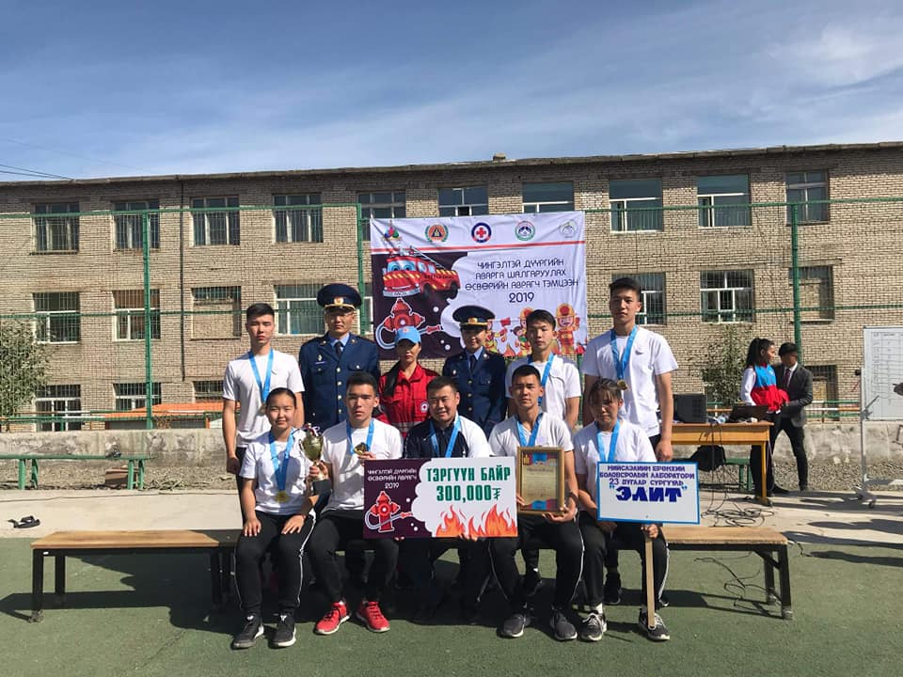
“ӨСВӨРИЙН АВРАГЧ -2019” ДҮҮРГИЙН АВАРГА БАГ

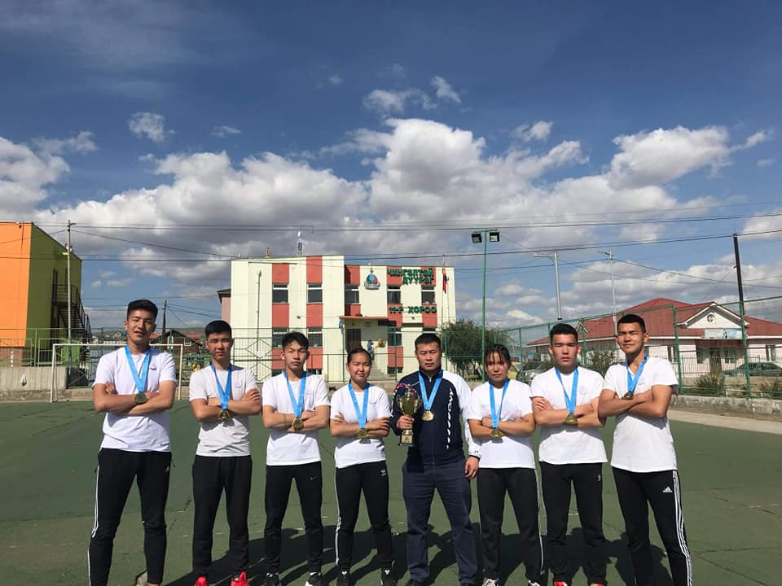

“ӨСВӨРИЙН АВРАГЧ -2019” НИЙСЛЭЛИЙН АВАРГА БАГ
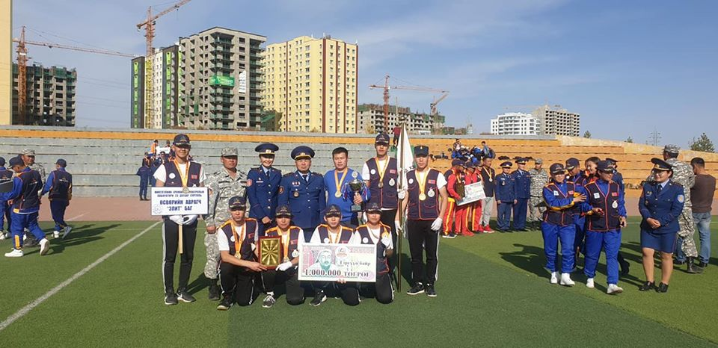

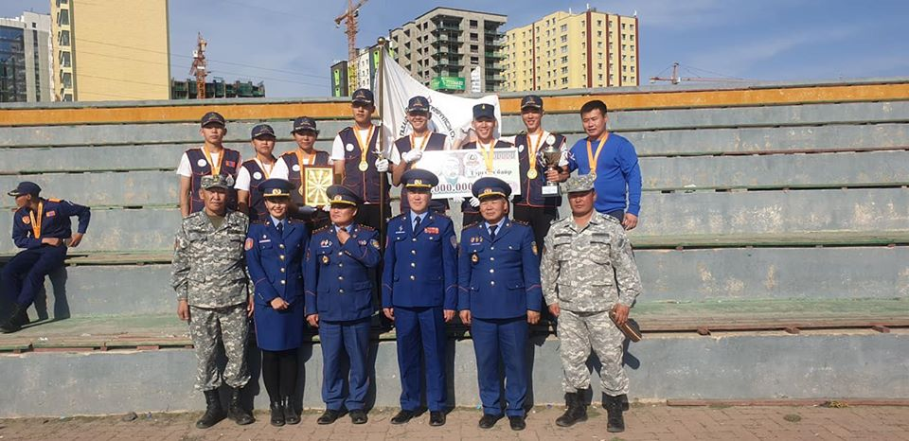

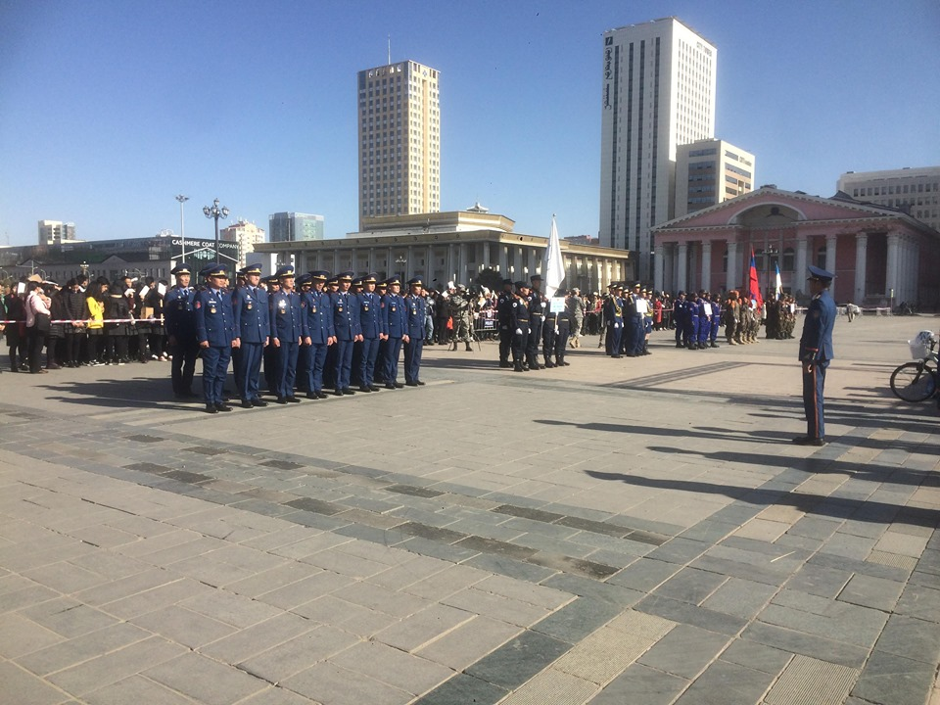
“ӨСВӨРИЙН АВРАГЧ -2019” УЛСЫН АВАРГА БАГ

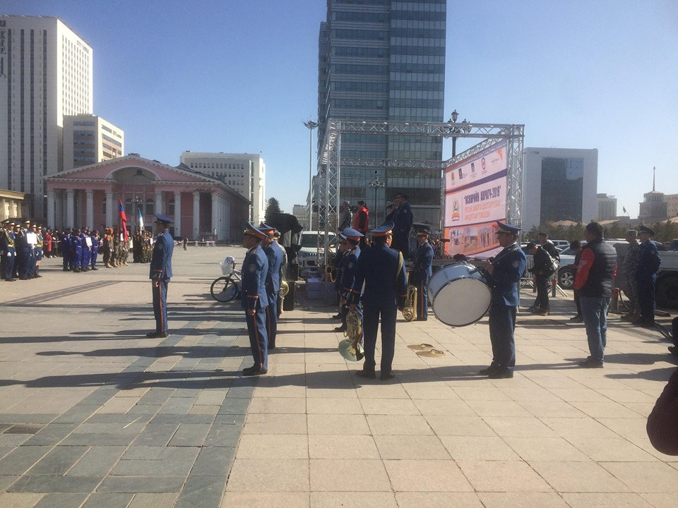

2019 ОНЫ ДҮҮРГИЙН АВАРГА ШАЛГАРУУЛАХ ВОЛЕЙБОЛИЙН ТЭМЦЭЭН ХҮРЭЛ МЕДАЛЬ
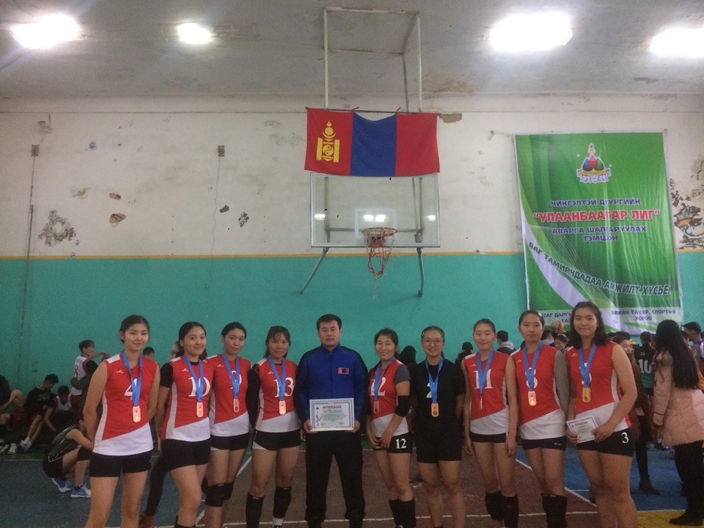

ДҮҮРГИЙН АВАРГА ШАЛГАРУУЛАХ ТЭМЦЭЭНИЙ ШИЛДЭГ ТЭГШ ТОГЛОГЧ 10А АНГИЙН СУРАГЧ С.НАРАНГУА
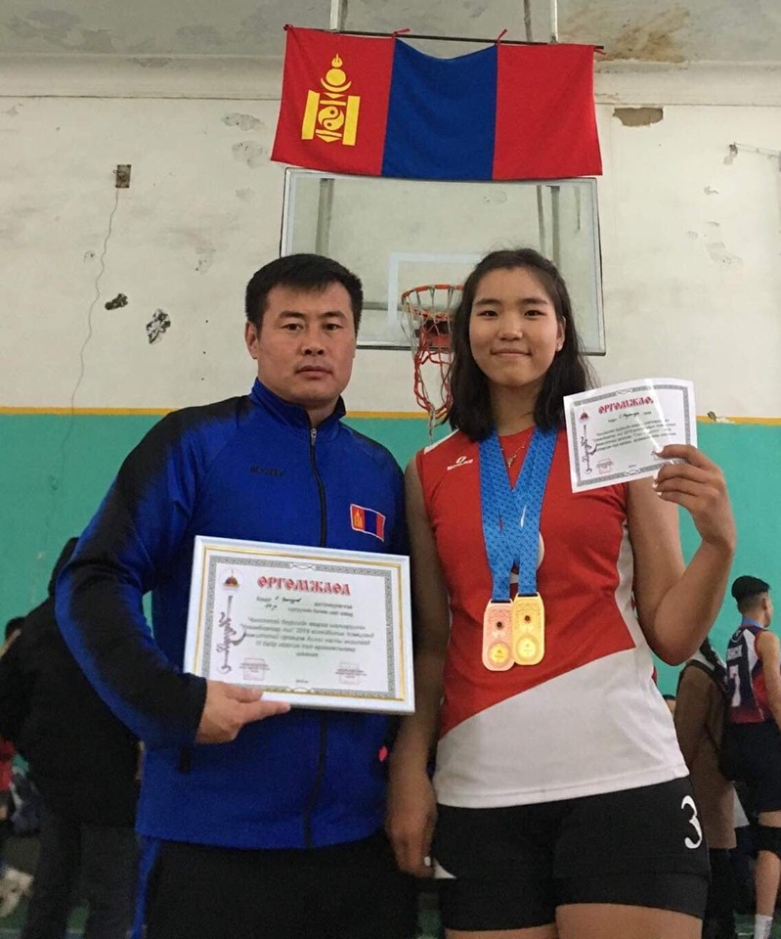

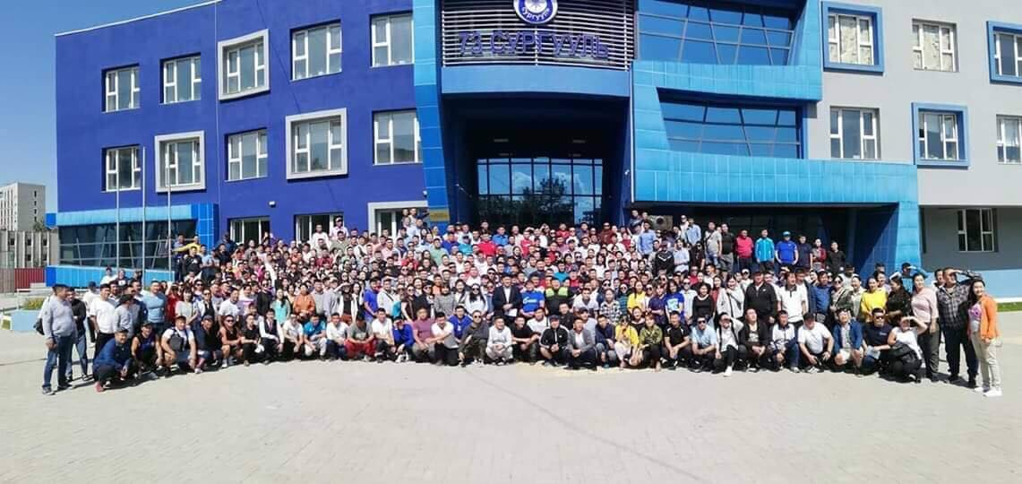
НИЙСЛЭЛИЙН БИЕИЙН ТАМИРЫН БАГШ НАРЫН СУРГАЛТ СЕМИНАРТ СУУВ

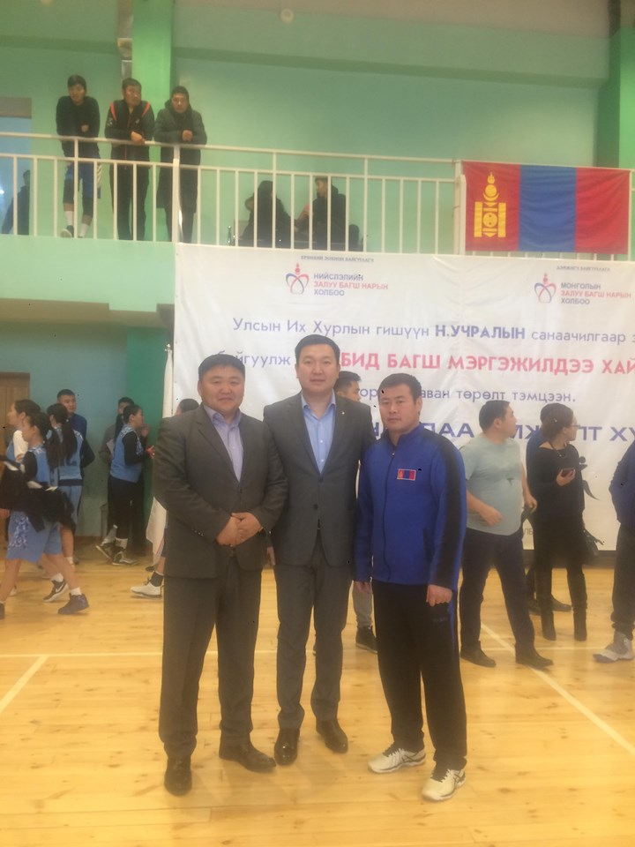
НИЙСЛЭЛИЙН ЗАЛУУ БАГШ НАРЫН ТЭМЦЭЭН АМЖИЛЛТТАЙ ШҮҮВ

